**牛吃草问题**

**实验参考资料**

这个实验的题目来源于华东师范大学出版社出版的奥数教程五年级（第七版）第8讲的例1，如下图所示。

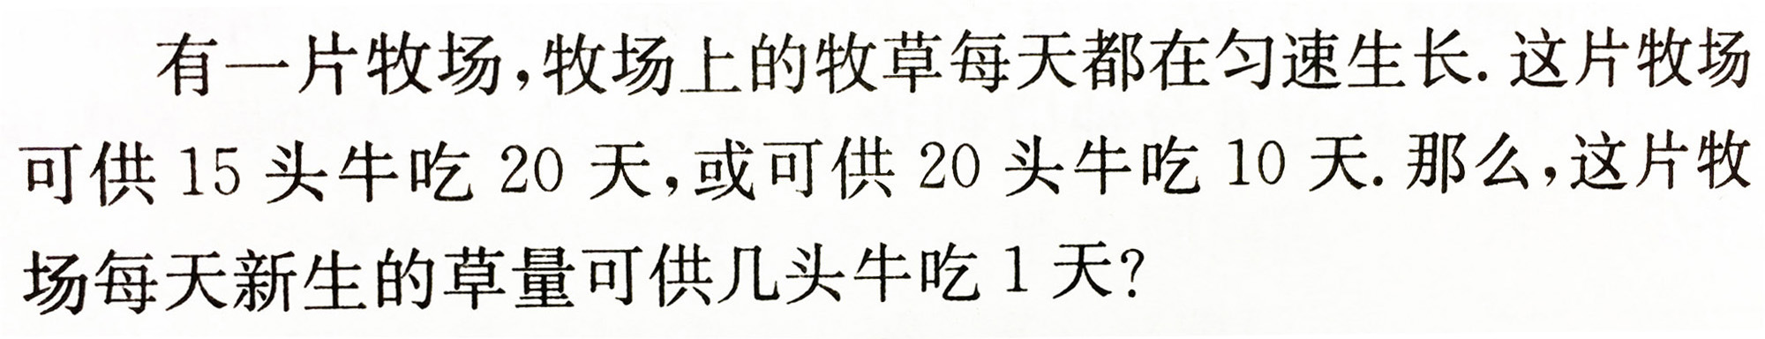

**改造后的实验题目**

***有一片牧场，牧场上的牧草每天都在匀速生长。这片牧场可供7头牛吃4天，或可供6头牛吃6天。那么，这片牧场每天新生的草量可供几头牛吃1天?***

**准备好实验工具**

* 7个奶牛模型

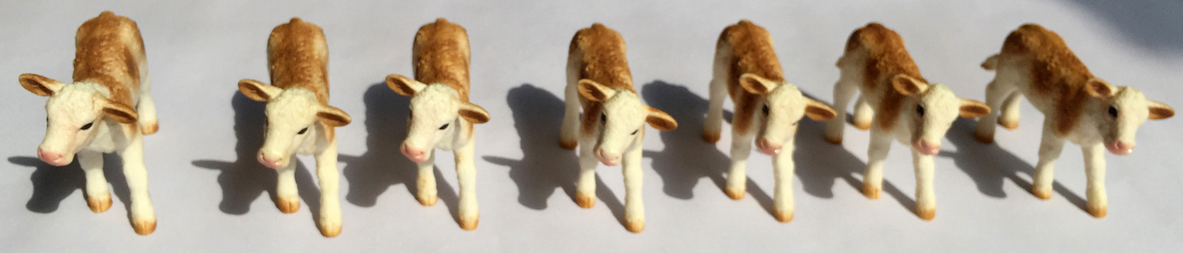

* 1盒草模型

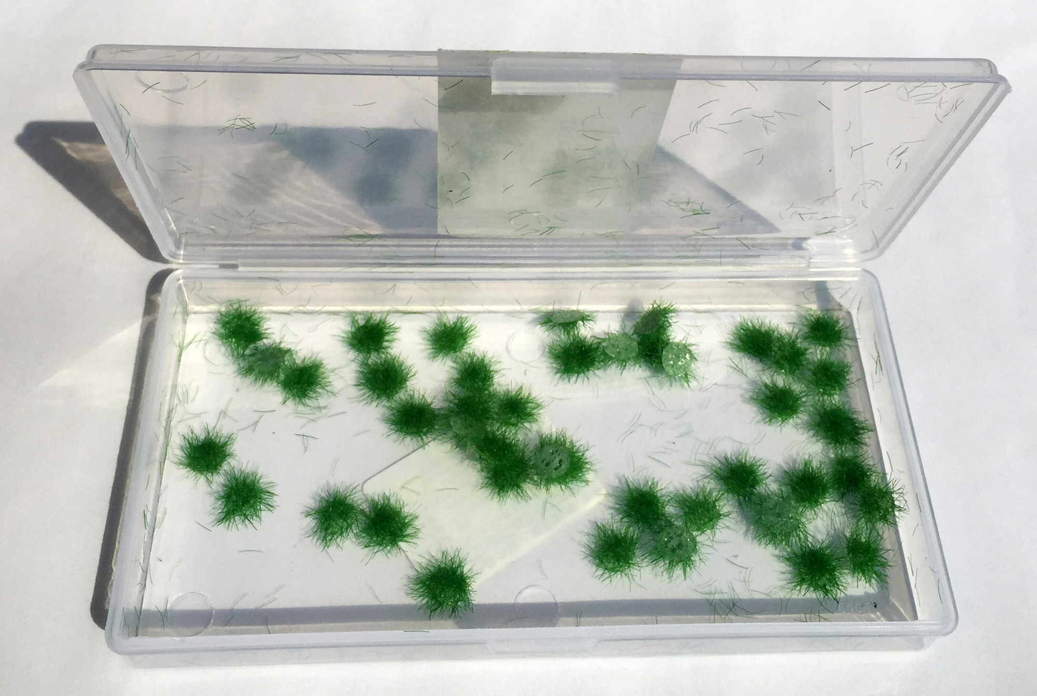

* 计天牌

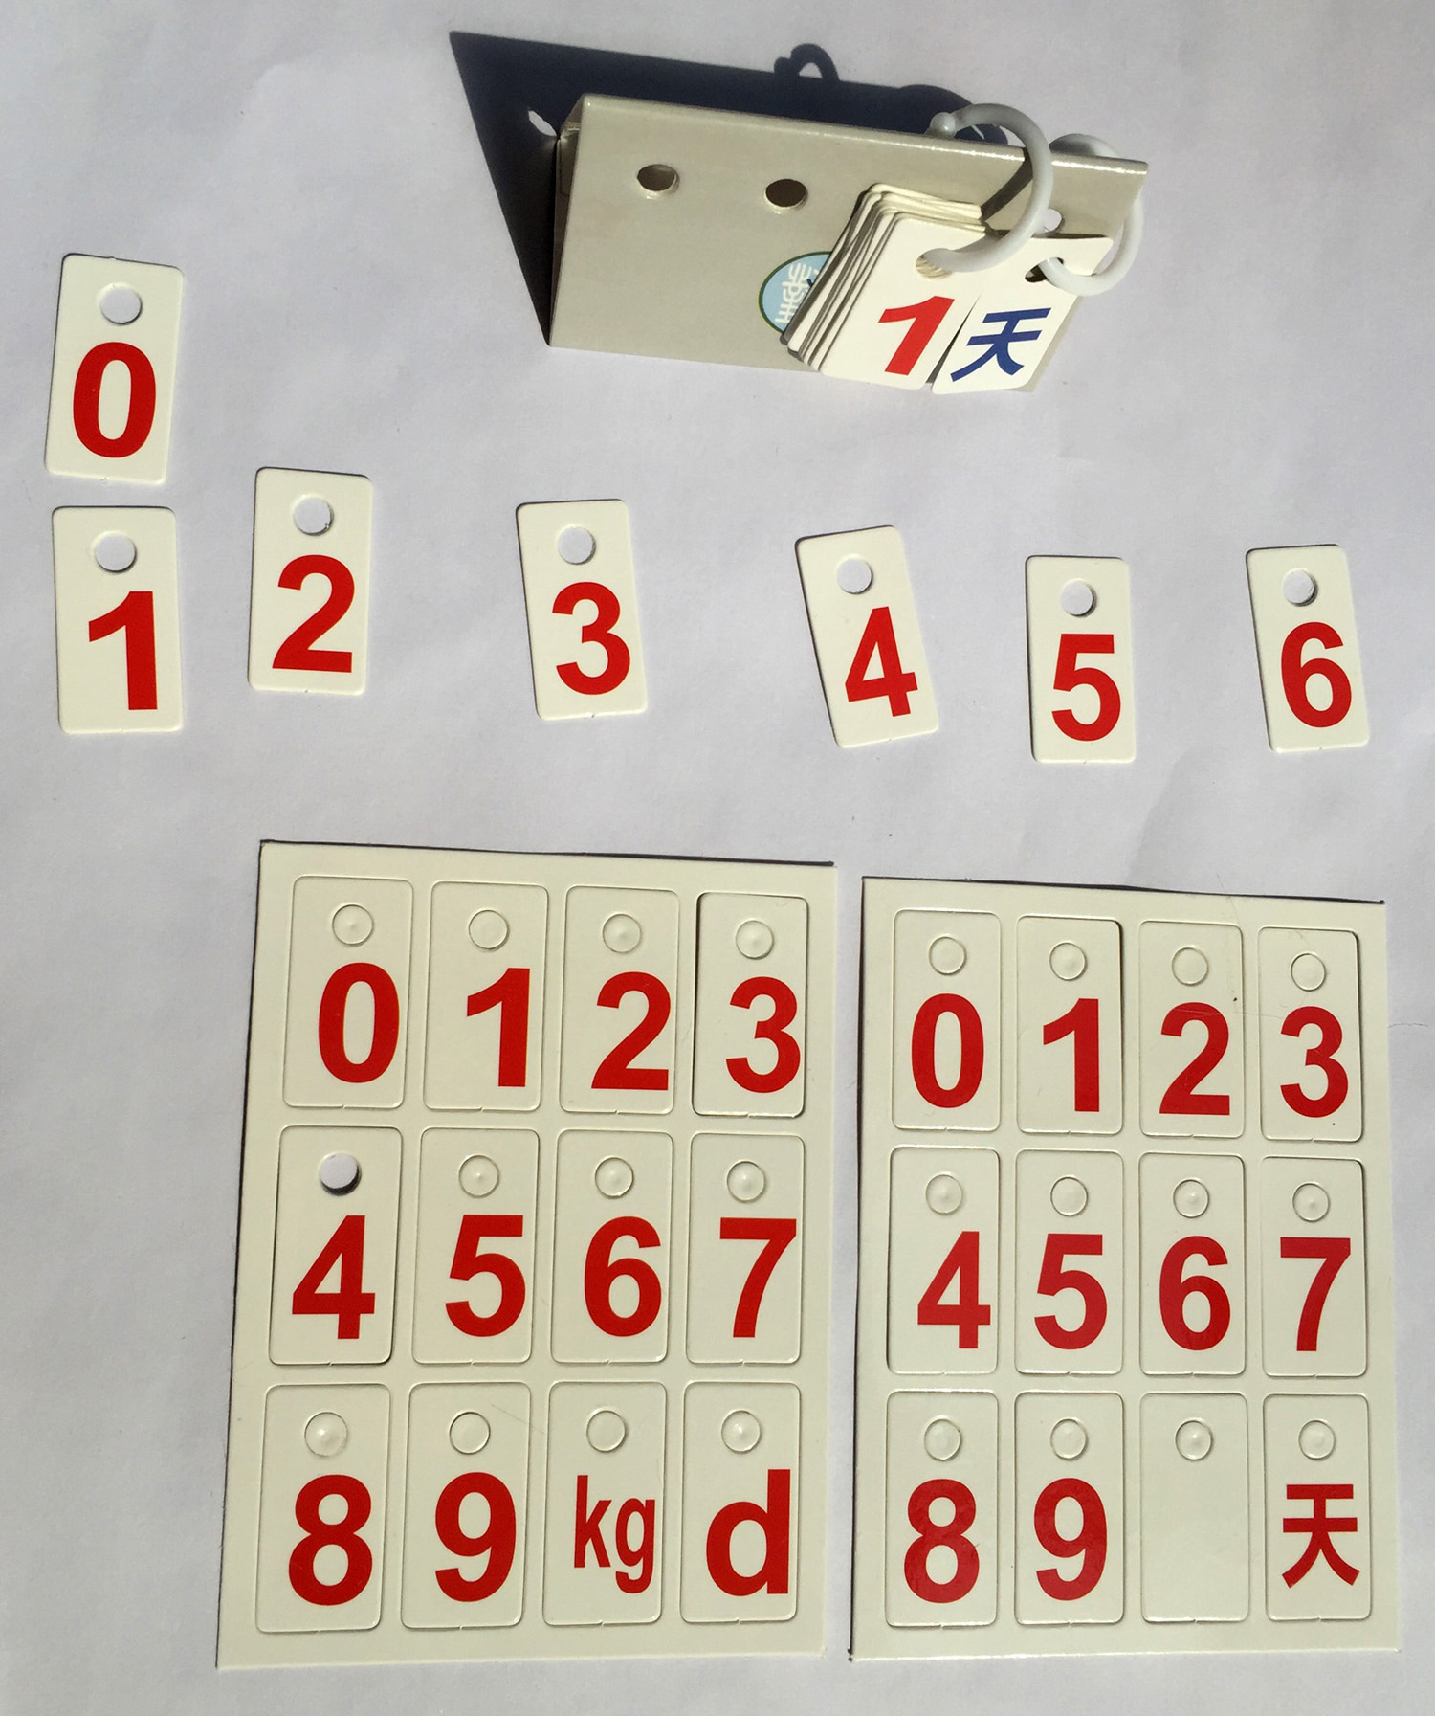

**题目中隐含的前提和变量**

**2个隐含的前提：**

1. 每头牛每天都吃相同数量的草。在这个题目里以抽象的1堆草来表示，即每头牛每天吃同样数量的1堆草。
2. 这个牧场，每天从凌晨0点到夜里12点的24个小时内，都生长出相同数量的草，也就说生长出相同数量的N堆草。

**4个变量：**

* 变量1：在第一天的凌晨0点前，牧场上原有的牧草的数量。
* 变量2：每天从凌晨0点到夜里12点的24个小时内新生长的牧草的数量。
* 变量3：吃草的牛的数量
* 变量4：这些牛吃草的天数。

**开始做**

**1. 在第1天的凌晨0点时，在牧场上放入12堆草（这表示牧场上原有牧草的数量）。到了夜里12点时，又放入4堆草（这表示牧场上1天新生长出的牧草的数量）。到了第2天的夜里12点时在牧场上又放入4堆草。**

**你会看到: 到了第2天的夜里12点时，牧场上一共有20堆草。**

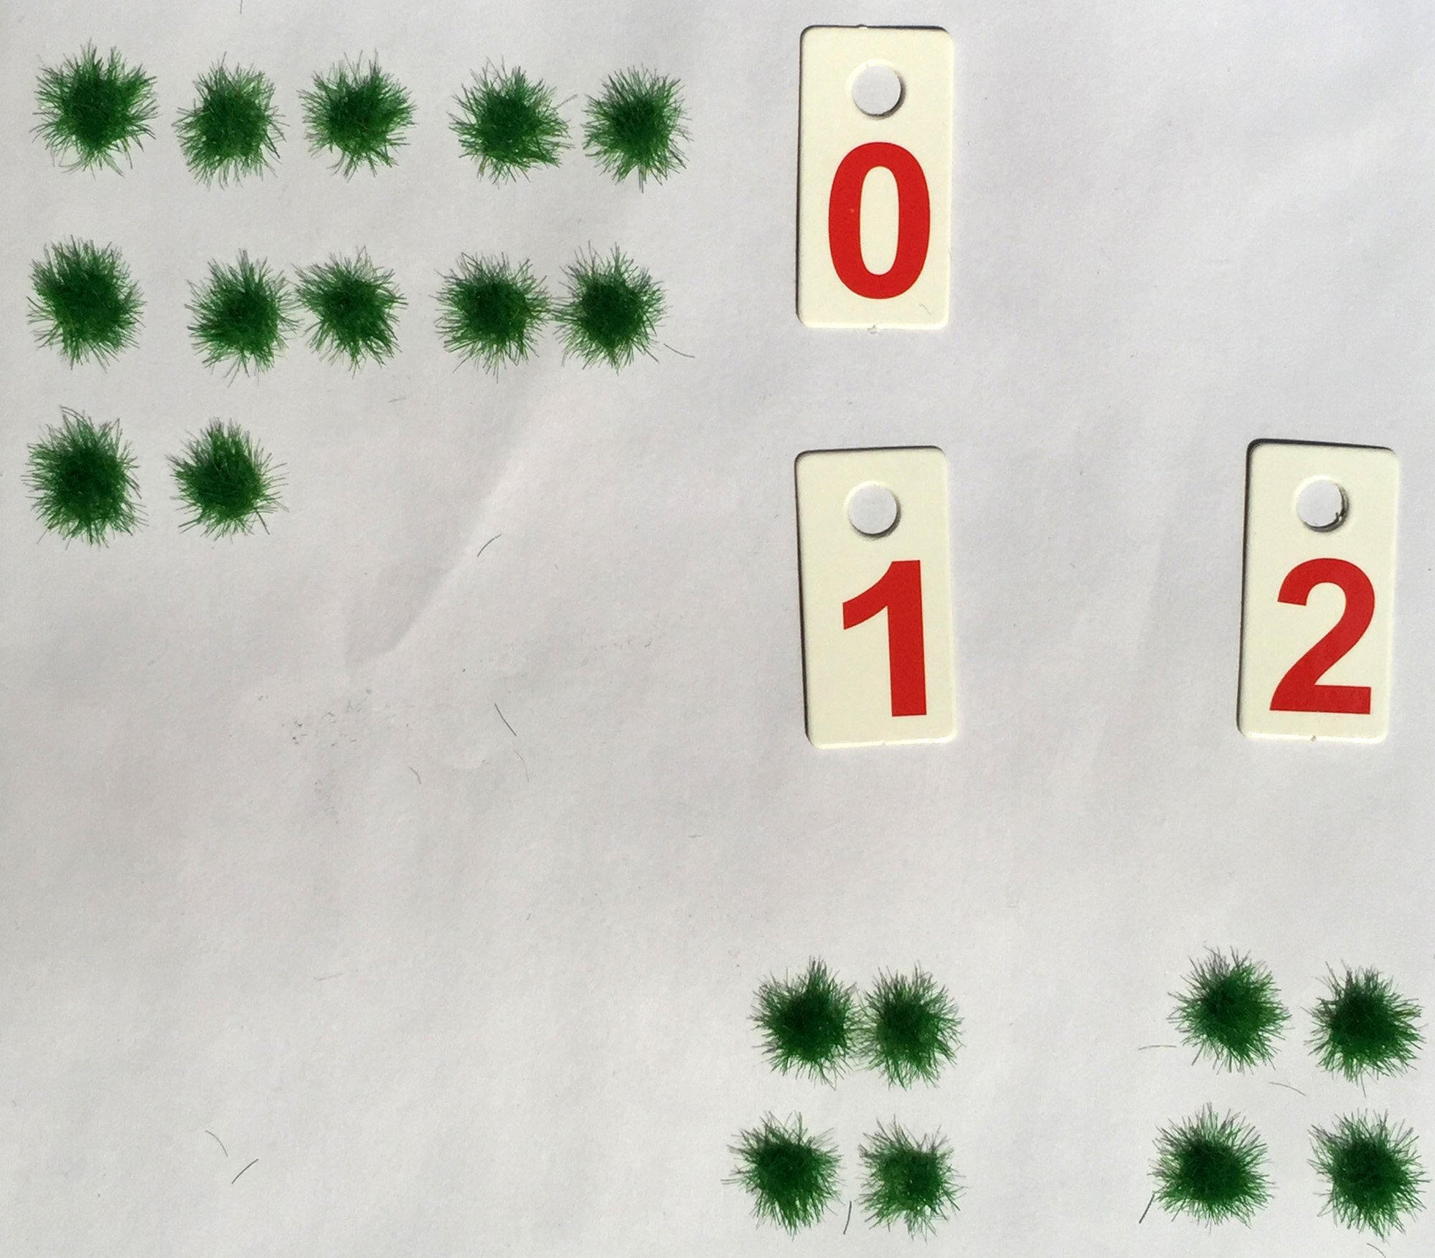

**2.到了第3天的夜里12点时在牧场上又放入4堆草。到了第4天的夜里12点时在牧场上接着又放入4堆草。**

**你会看到: 到了第3天的夜里12点时，在牧场上一共有24堆草。 到了第4天的夜里12点时，牧场上一共有28堆草。**

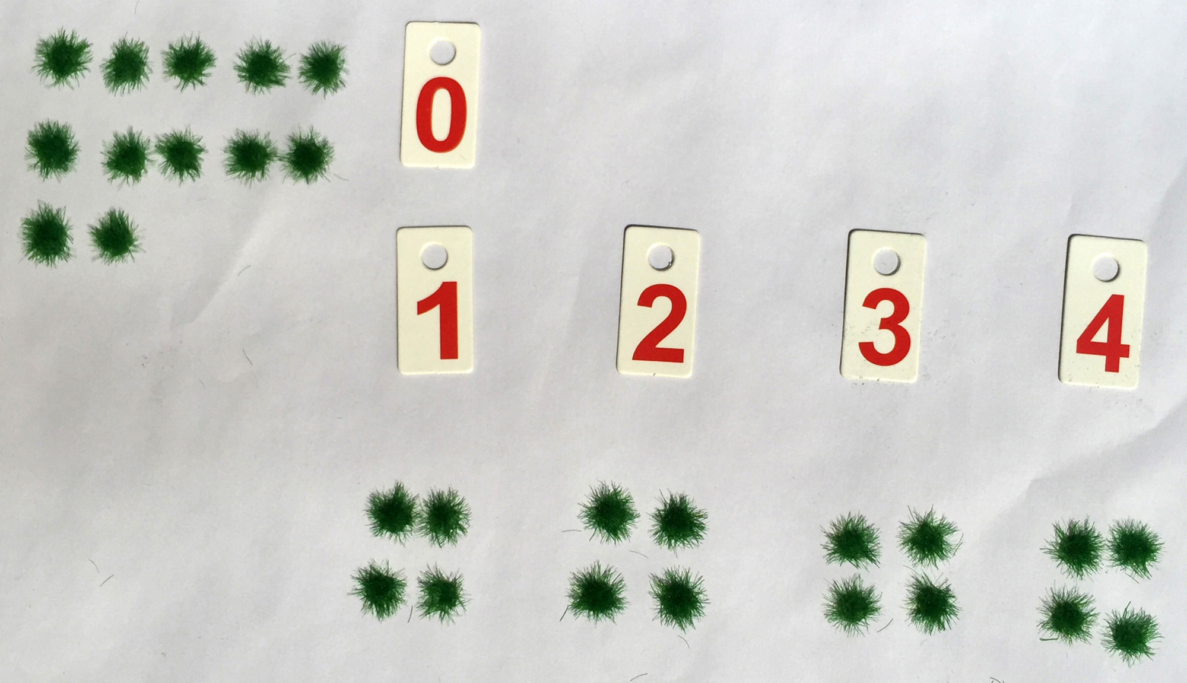

**3.把计天牌2，3，4 以及下面的草收起来，开始做真正的牛吃草的实验。 首先，在牧场上放入七头奶牛， 然后，直到第一天的夜里12点，让每头奶牛吃一堆草（把一堆草放在奶牛的身后，就意味这头牛吃了一堆草）。**

**你会看到:牧场上的草减少了7堆，数一数，一共剩下了9堆草。**

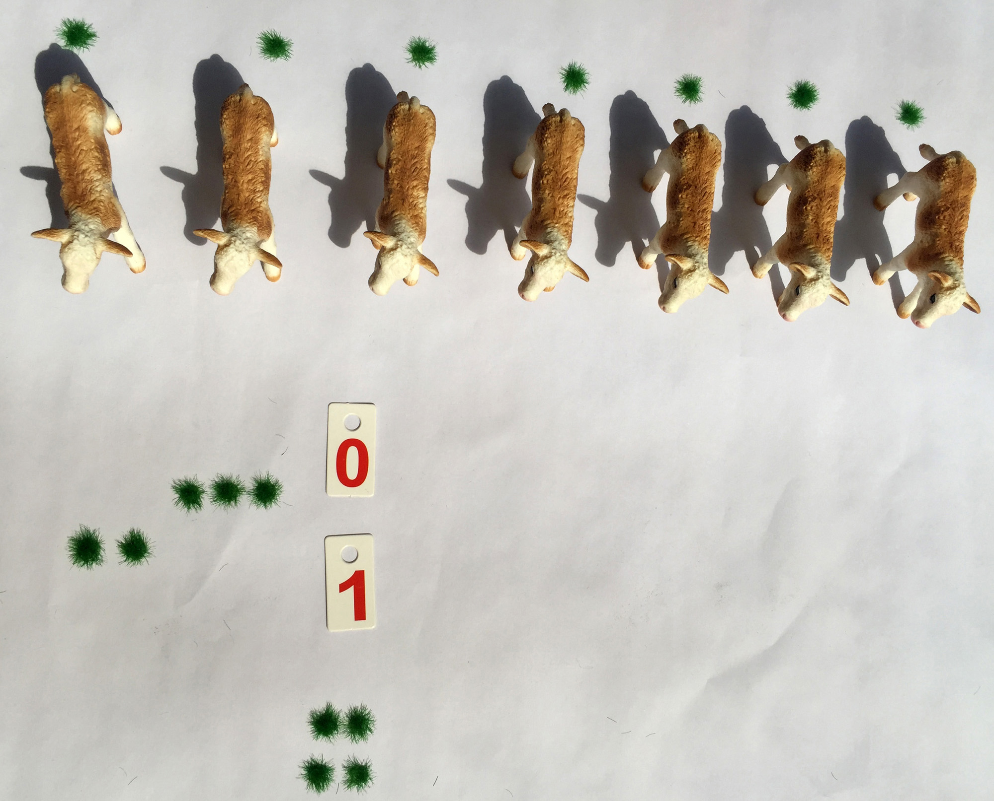

**4.直到第2天的夜里12点，把第2天新生长出的4堆草放入牧场中。然后让每头奶牛吃1堆草(在每头小奶牛的身后放一堆草)。**

**你会看到: 牧场上还剩6堆草。计算公式是： 9+4-7=6。**

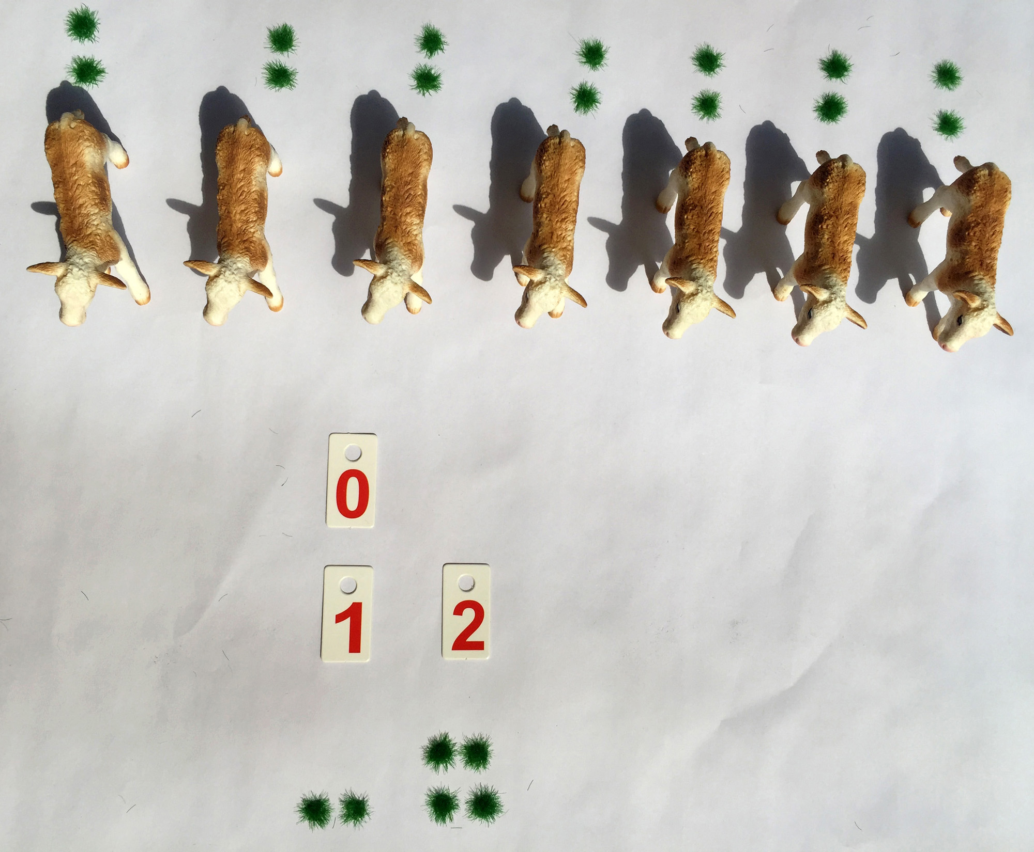

**5. 直到第3天的夜里12点，把第3天新生长出的4堆草放入牧场中。然后让每头小奶牛吃1堆草(在每头小奶牛的身后放一堆草)。**

**你会看到: 牧场上还剩3堆草。计算公式是： 6+4-7=3。**

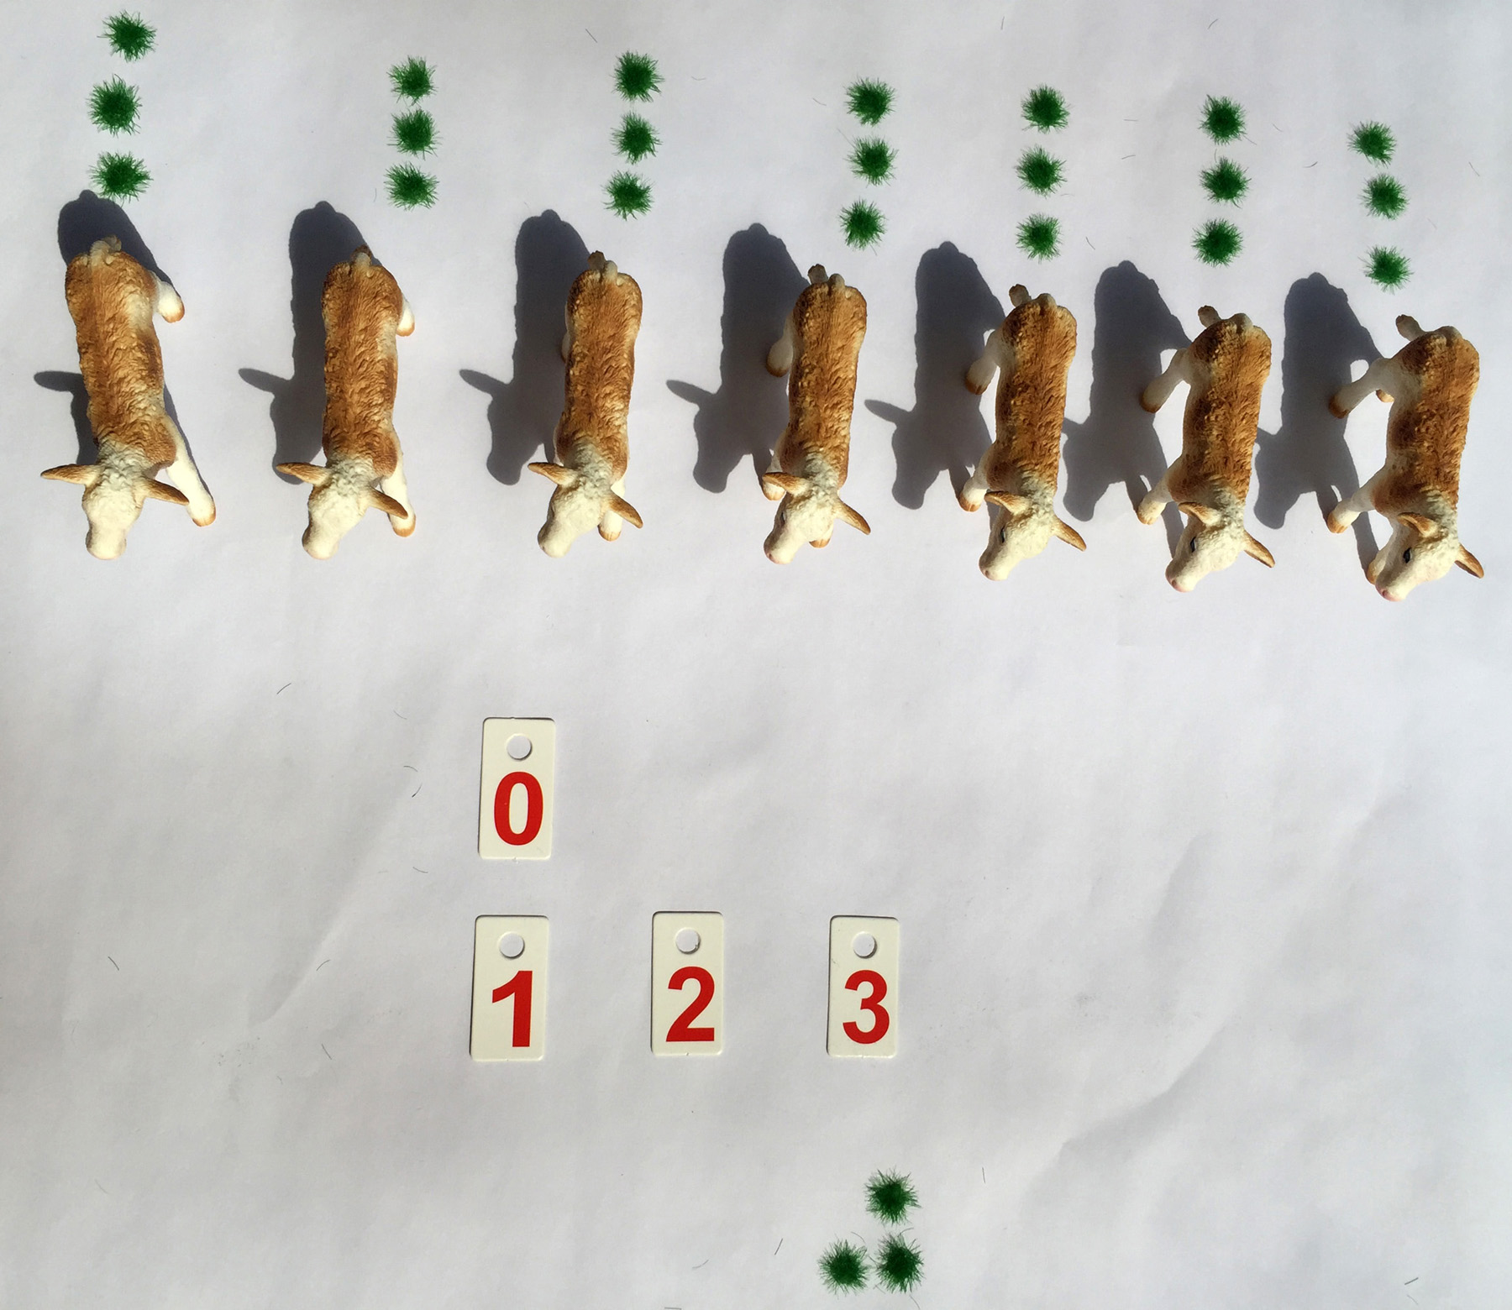

**6. 直到第4天的夜里12点，把第4天新生长出的4堆草放入牧场中。然后让每头小奶牛吃1堆草(在每头小奶牛的身后放一堆草)。**

**你会看到: 牧场上还剩0堆草。计算公式是： 3+4-7=0。牧场的草都吃完了，数一数，每头牛的身后都各有4堆草。**

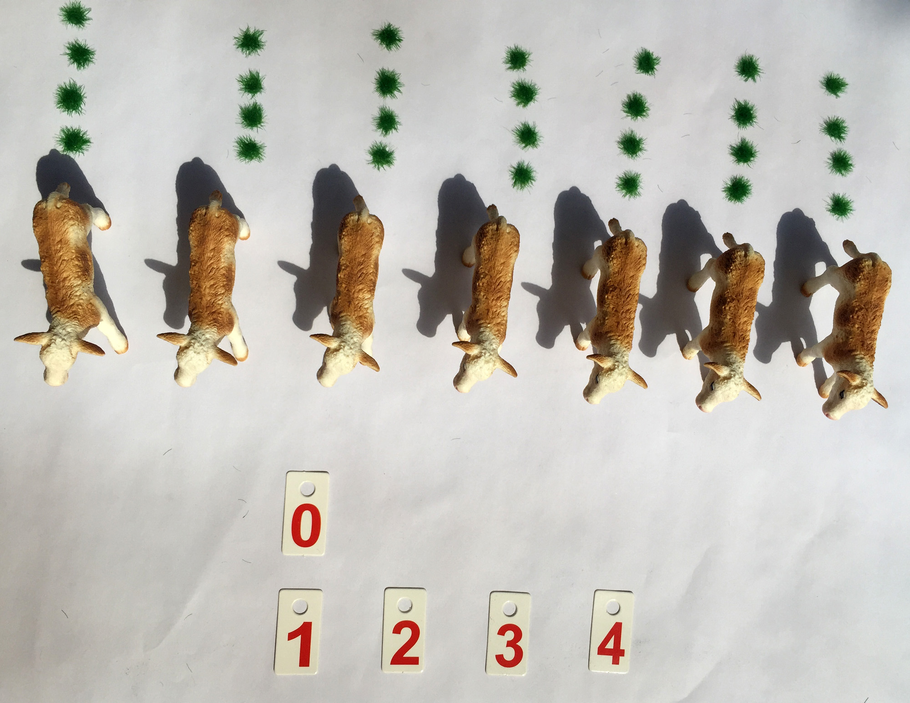

**7. 重新设置实验环境。在第1天的凌晨0点时，在牧场上放入相同数量的12堆草。到了夜里12点时，又放入4堆草 。牧场上放入6头牛. 直到第一天的夜里12点每头奶牛吃一堆草。（把一堆草放在小奶牛的身后，就意味这头牛牛吃了一堆草）。**

**你会看到: 牧场上还剩10堆草。计算公式是： 16-6=10。**

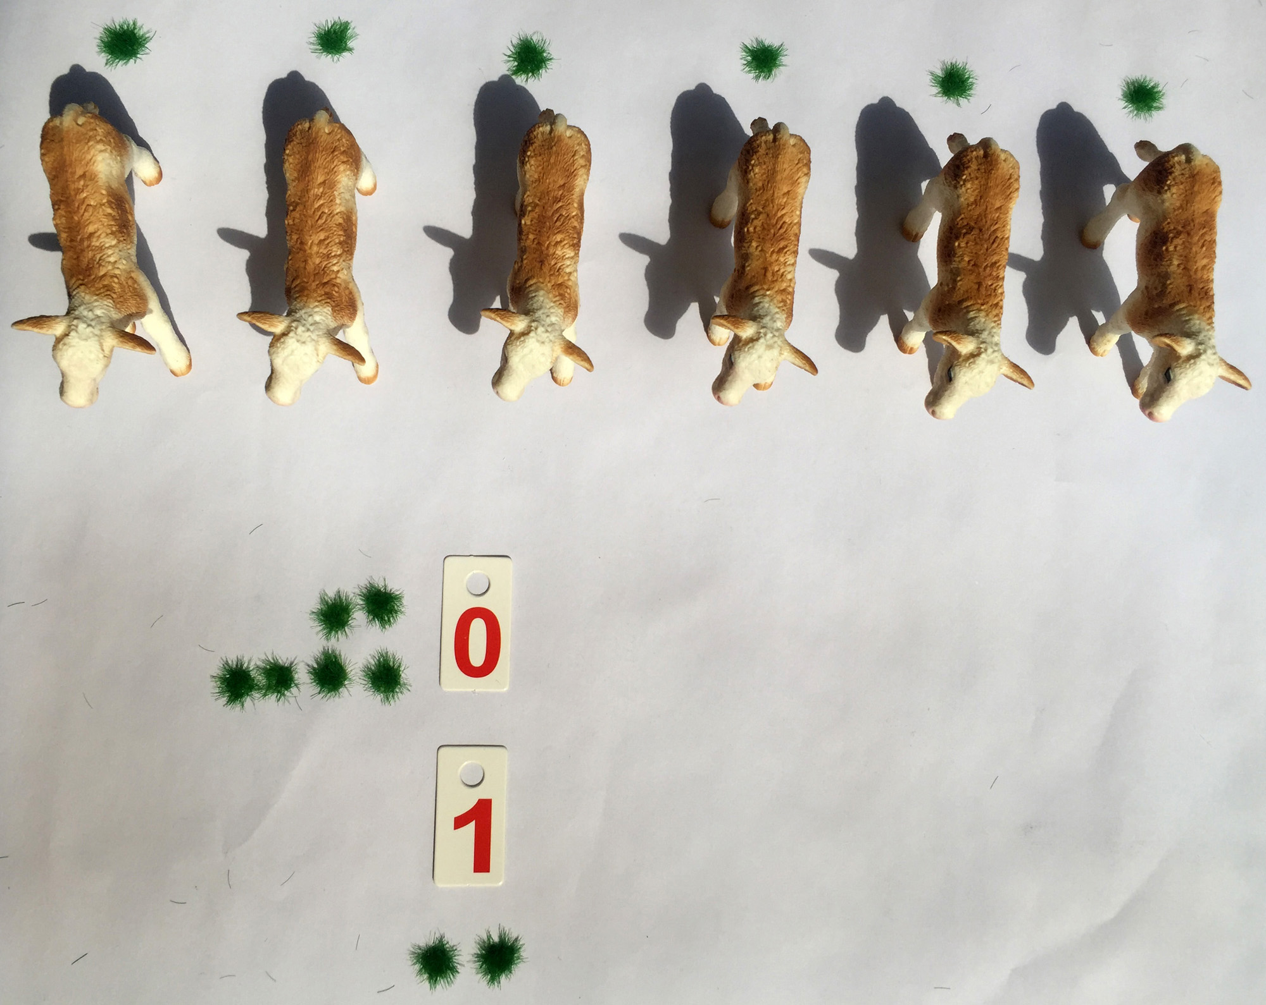

**8. 直到第2天的夜里12点，把第2天新生长出的4堆草放入牧场中。然后让每头小奶牛吃1堆草(在每头小奶牛的身后放一堆草)。**

**你会看到: 牧场上还剩8堆草。 计算公式是：10+4-6=8。**

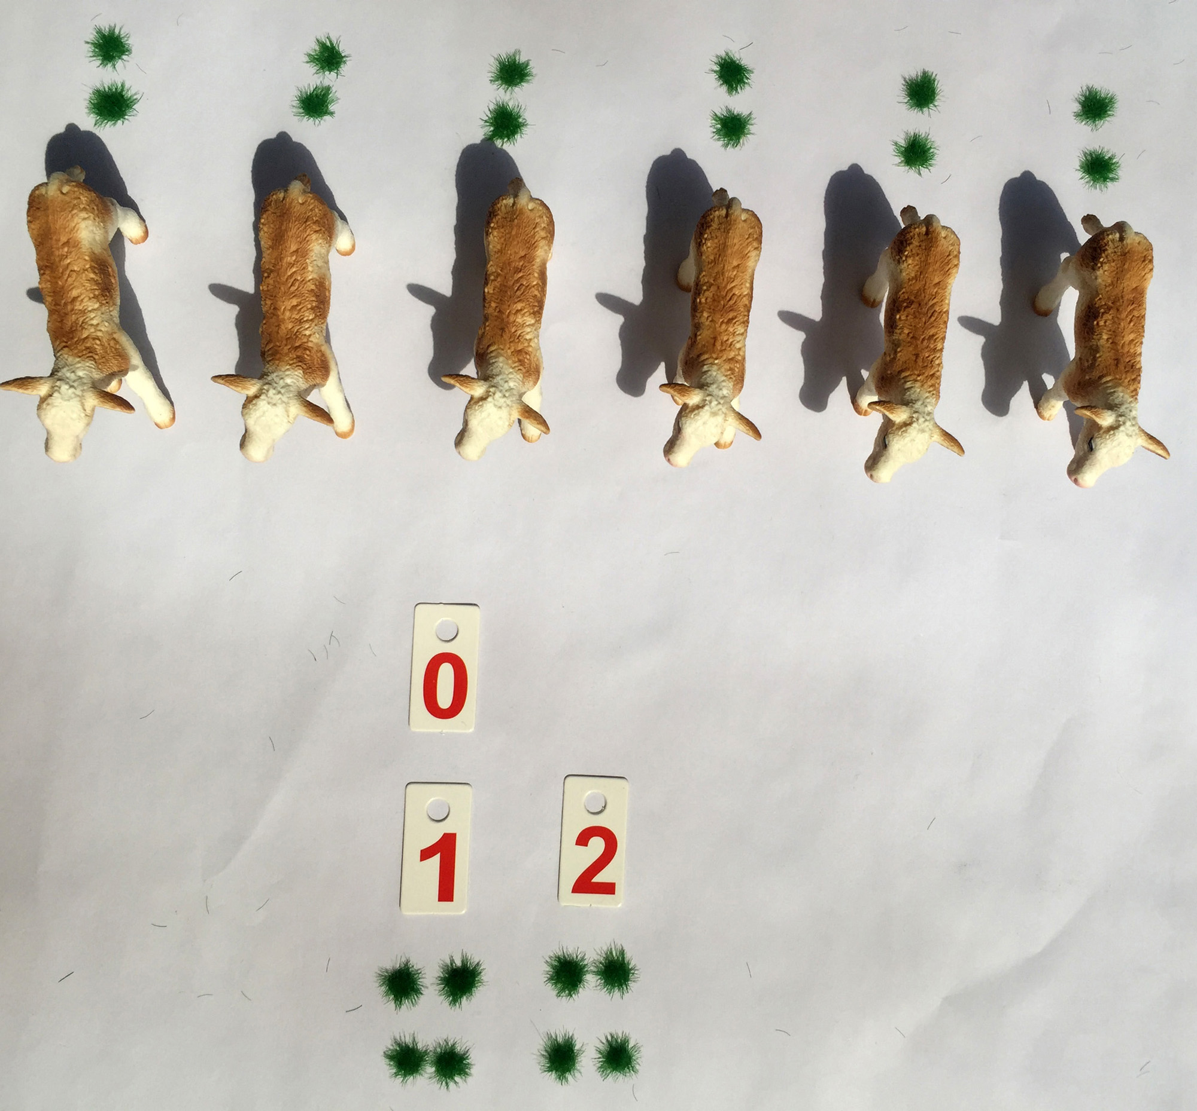

**9. 直到第3天的夜里12点，把第2天新生长出的4堆草放入牧场中。然后让每头小奶牛吃1堆草(在每头小奶牛的身后放一堆草)。**

**你会看到: 牧场上还剩6堆草。 计算公式是： 8+4-6=6。**

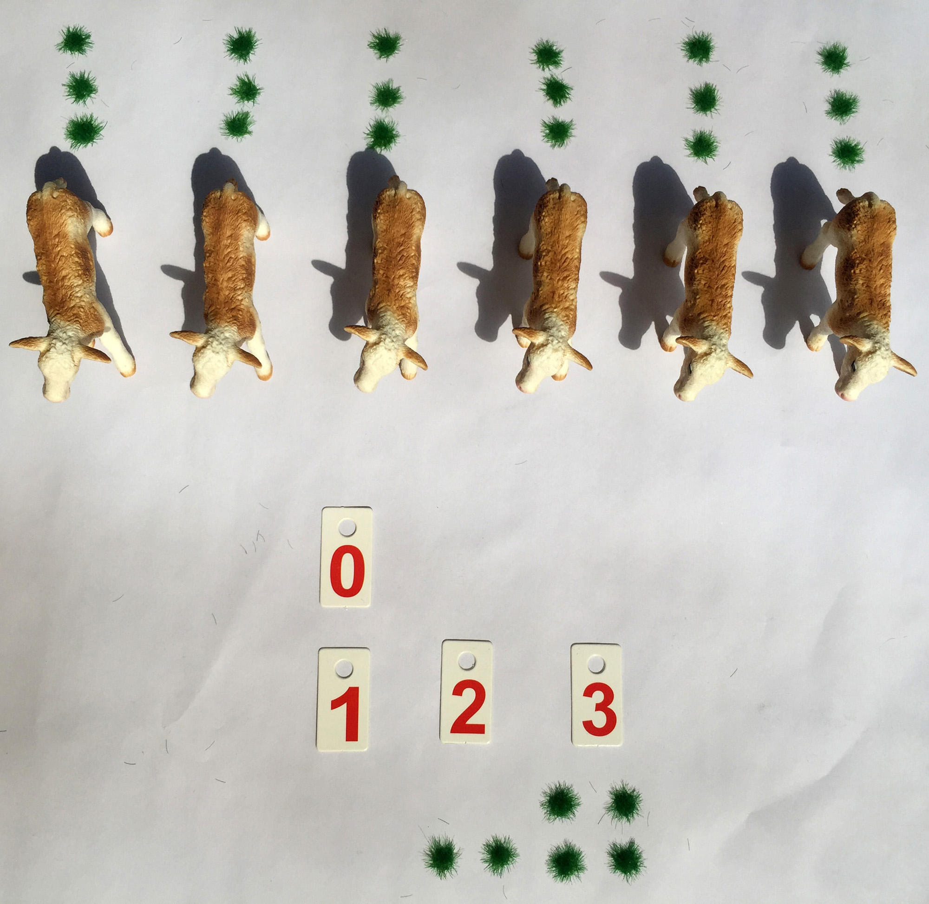

**10. 直到第4天的夜里12点，把第2天新生长出的4堆草放入牧场中。然后让每头小奶牛吃1堆草(在每头小奶牛的身后放一堆草)。**

**你会看到: 牧场上还剩4堆草。 计算公式是： 6+4-6=4。**

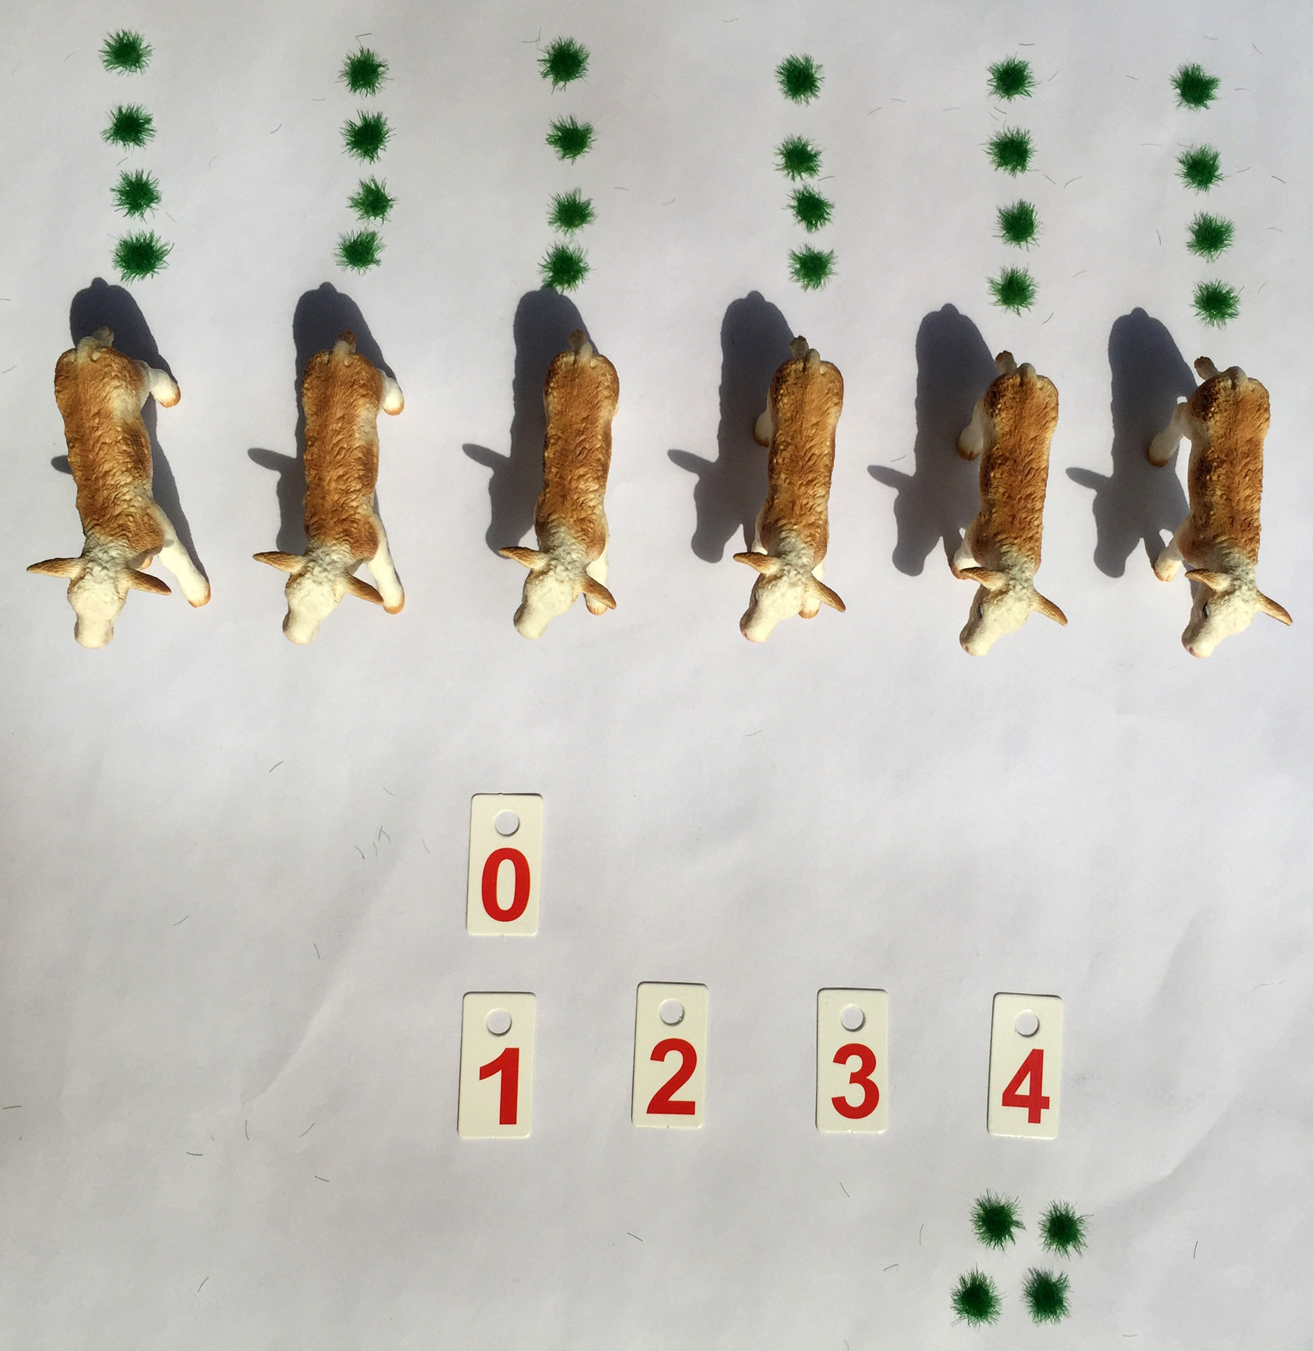

**11. 直到第5天的夜里12点，把第2天新生长出的4堆草放入牧场中。然后让每头小奶牛吃1堆草(在每头小奶牛的身后放一堆草)。**

**你会看到: 牧场上还剩2堆草。计算公式是： 4+4-6=2。**

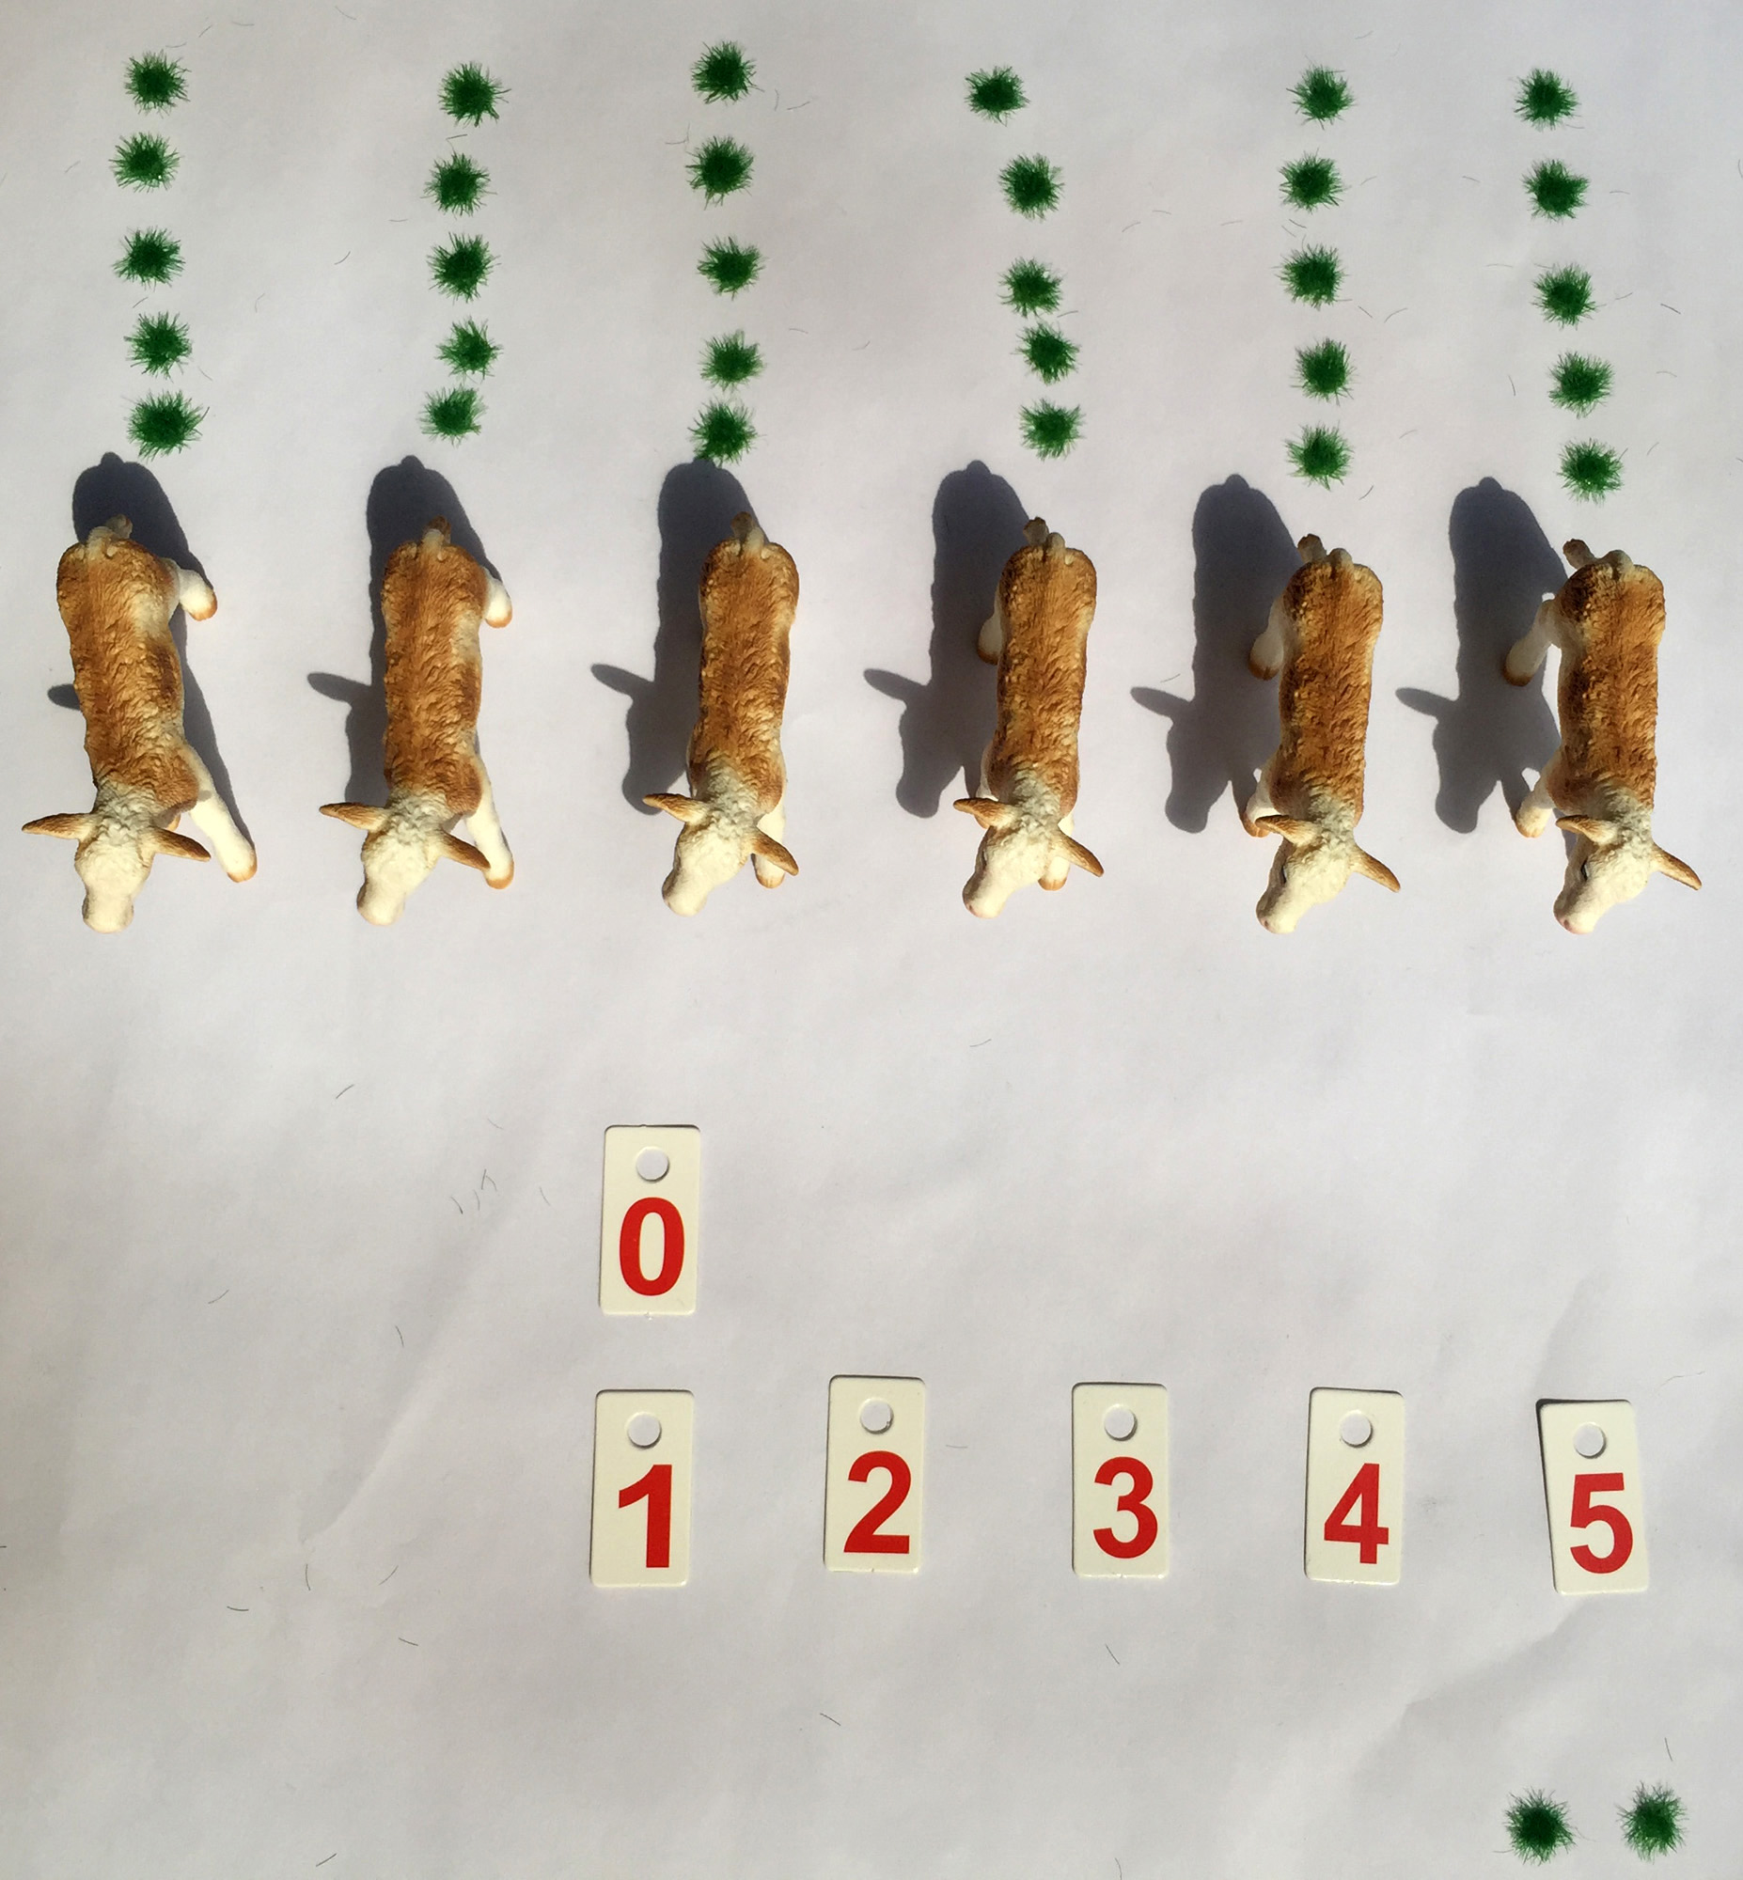

**12. 直到第6天的夜里12点，把第2天新生长出的4堆草放入牧场中。然后让每头小奶牛吃1堆草(在每头小奶牛的身后放一堆草)。**

**你会看到: 牧场上还剩0堆草。计算公式是： 2+4-6=0。**

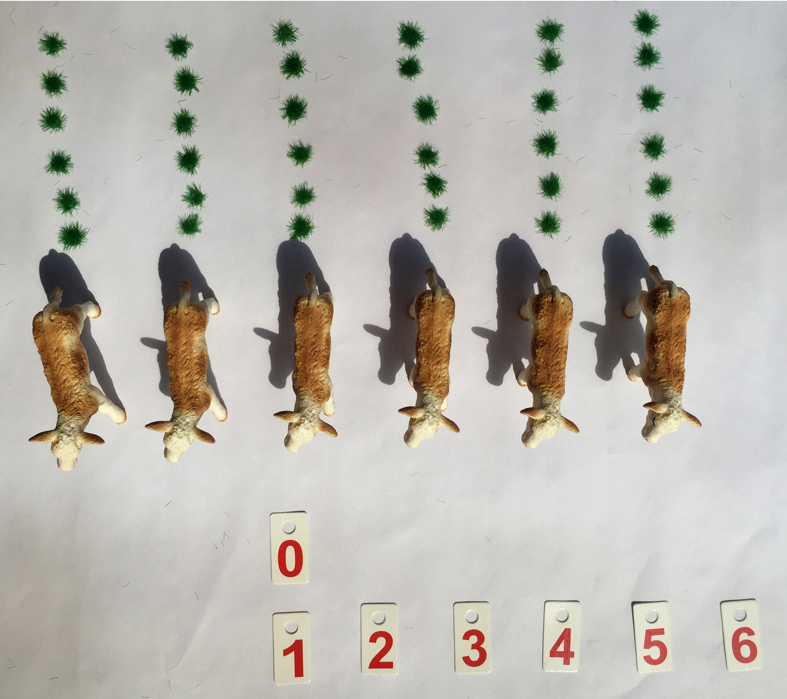

**注意：**

**（6头牛 * 6天 - 7头牛 * 4天）/（6天 - 4天） = 4 堆草**

**即：（6 * 6 - 7 * 4） / （6 - 4） = 4**

**参考文献及资料**

1. 汪兴代.[奥数教程-五年级[M]](https://detail.tmall.com/item.htm?id=574778340741&spm=a1z09.2.0.0.49272e8dfRxiP3&_u=jc6ncudc78b).第七版.上海：华东师范大学出版社，2018：50.